大阪府内産木材利用促進モデル整備等業務（こころの健康総合センター）
仕 様 書

第１条 業務目的
平成22年に「公共建築物等における木材の利用の促進に関する法律」（令和３年に「脱炭素社会の実現に資する等のための建築物等における木材の利用の促進に関する法律」へ改正）が施行され、大阪府では、大阪府有施設や大阪府の事業において木材特に大阪府内産木材の使用を進めてきた。木材は、調湿作用による室内環境の改善や高い断熱性による建築物の省エネルギー化、ストレスの軽減など、SDGsとの関連も深く、快適な生活空間の形成に資する資材である。また、令和元年度からは市町村及び都道府県において森林環境譲与税を財源として、適切な森林の維持管理やこれにつながる木材利用の促進の取組が行われることとなった。こうしたことから大阪府内の市町村でも木材利用の取組が積極的に行われることが期待されている。
しかし、地元産材である大阪府内産木材を使用した施設整備の事例は少なく、また、府内産木材のサプライチェーンの構築も未成熟であるなど、実際に木材利用を実施・検討する際に必要となる情報が不足していることが課題となっている。
今回の事業は、その課題を解決することを目的に、主に府内産木材を活用した木材利用モデル事業として、こころの健康総合センター（２階ミーティングルーム・相談室ほか）において、内装木質化や木製什器を導入することにより、利用者にとって魅力ある木質化空間を創出するとともに、この業務実施過程において得られる木材利用に取り組む上で有用となる情報について取りまとめを行い、市町村職員等に向けた現地研修会を実施する。
注 1）内装木質化：受付カウンターなどの内装に木材を使用すること。
2）木製什器：木製の机・椅子・棚・パネルなどの機材
3）木質化空間：木材を使用し、木材の良さを感じることのできる空間

第２条 業務期間
契約締結日から令和５年12月20日（水）まで

第３条 委託上限額
金 ２９，７００千円（税込）

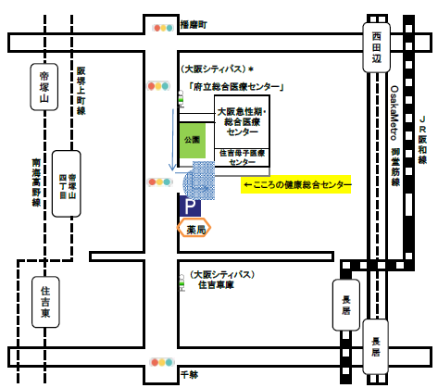
第４条 業務場所
〒558-0056
大阪市住吉区万代東３丁目１－４６
こころの健康総合センター
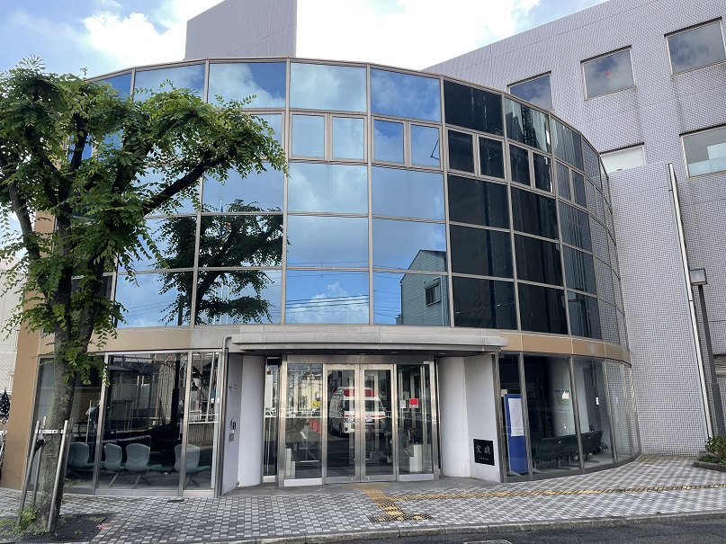

第５条 業務内容
こころの健康づくりをはじめ、精神的な病気の治療に関することや、精神障がい者の社会復帰・社会参加に関する総合的な精神保健福祉相談を業務とする、こころの健康総合センターにおいて、ミーティングルームや相談室等に、新たに内装木質化や木製什器を導入して利用者にとって魅力ある木質化空間を創出する。
また、市町村職員等に向けた現地研修会を実施し、この業務を実施する過程で得られる、木材利用に取り組む上で有用となる情報を提供する。
（１）木質化空間の整備
（２）市町村職員等に向けた現地研修会

第６条 業務の具体的内容及び提案を求める事項
（１）木質化空間の整備
① 整備区域の状況及び留意事項等（P7平面図・写真撮影位置図及びP8現場状況写真参照）
整備区域 | 主な設置物 | 追加したい設備 | 留意事項
ミーティングルーム  面積38.3ｍ²  天井高2,600mm | 長テーブル6台  椅子（一人掛け）12脚  ホワイトボード2台  サイン1台 | ハンガーフック  間接照明 | ○車椅子利用に配慮  ○什器の角はＲ加工  ○椅子の座面はクッション
相談室１  面積32.9ｍ²  天井高2,600mm | テーブル（ひょうたん型）3台  椅子（一人掛け）10脚 | ハンガーフック  間接照明  荷物置カウンター  ｺﾛﾅ対策ﾊﾟｰﾃｰｼｮﾝ | ○表面に節が無い事  ○什器の角はＲ加工  ○椅子の座面はクッション  ※一定期間集中作業可
相談室３  面積16.8ｍ²  天井高2,600mm | テーブル1台  椅子（一人掛け）5脚  飾り棚2台 | ハンガーフック  間接照明  荷物置カウンター  ｺﾛﾅ対策ﾊﾟｰﾃｰｼｮﾝ | ○表面に節が無い事  ○車椅子利用に配慮  ○什器の角はＲ加工  ○椅子の座面はクッション  ※一定期間集中作業可
相談室７  面積26.3ｍ²  天井高2,600mm | テーブル（ひょうたん型）2台  椅子（一人掛け） 8脚 | ハンガーフック  間接照明  荷物置カウンター  ｺﾛﾅ対策ﾊﾟｰﾃｰｼｮﾝ | ○会議室としても利用  ○車椅子利用に配慮  ○什器の角はＲ加工  ○椅子の座面はクッション  ○出入口2箇所  ※一定期間集中作業可
受付カウンターほか  ※１階事務室及び  共用部分（ロビー） | 受付カウンター  W70㎝*L765㎝*H96(70)㎝  椅子（一人掛け）3脚  事務室入口 壁面  掲示板1台 | ｺﾛﾅ対策ﾊﾟｰﾃｰｼｮﾝ | ○床面は現状のままとする  ○カウンターの角はＲ加工  ○椅子の座面はクッション  ○事務室入口に工事銘板を設置
② 提案事項
次の事項について提案してください。
【提案を求める事項】
ア 木質化空間の整備内容や整備手法について
※１ 人目や手で触れる箇所にできるだけ多くの木材を使用するなど、施設の利用者が木の良さを体感でき、施設の目的や施設との調和が図られた、公共空間に相応しいデザインを考慮する。
※２ 利用者にアピールできる箇所において使用する木材は大阪府内産木材を主体とした提案とする。また、「府内産木材の使用量」、「木材の使用量」及び「府内産木材の調達体制（サプライチェーン）」について具体的に記載する。
※３ 脱炭素社会の実現に資するべく、SDGｓ目標12：つくる責任・つかう責任「持続可能な生産消費形態を確保する」を踏まえた提案とする。
※サプライチェーンの構築により適切な資源（木材）を調達する計画となっているか。
※エネルギー消費の観点より効率的な生産体制が組まれているか。
※４ 公共施設の会議室・保健室への木材利用の参考となるよう、汎用性を持つ提案とする。
イ 上記の整備内容及び手法に基づいて、提案に当たっては下記※１～４の内容を踏まえ、実際に木質化を行うための具体的な設計を図面、パース等により提案する。
※１ 利用者がリラックスでき、相談やコミュニケーションが取りやすい快適な空間とする。
（現在の無機質な感じから暖かい優しい雰囲気に、また全ての部屋のトーンを統一してください）
※２ 利用者の安全性や利便性・使いやすさを考慮した構造とする。
（什器の角のＲ加工・軽量化、椅子の座面クッション等、誰にも優しい仕様にしてください）
※３ 既存の建築躯体・構造体に影響が生じない構造とする。
※４ 維持管理や掃除がしやすく、また、メンテナンスの手間が少なくなるよう、破損時における部材交換が容易な構造とする。
ウ 上記整備にかかる積算経費について提案する。積算経費の算出に当たっては、内装木質化に使用する木材及び木製品の価格と、施工費・設置費・運搬費・処分費等を区分けする。
③ 留意事項
［設計面］
〇照査技術者として、「一級建築士」の資格者を配置し、設計の照査及び施工管理を行う。
〇利用者の安全性を十分に確保し、消防協議をはじめとした法令を満たすものとする。実際の業務実施
において、施設管理上における府有施設管理者との協議が必要であり、施設の運用や管理及びその他
要件に応じて、実際に実施できる内容に調整を行う。これにより企画及び設計内容を修正した上で詳
細設計の見直しを行う。
〇既存の建築物躯体・構造体に影響が生じない（傷つけない）ものとし、アンカー等で固定する作業を避け、やむを得ない場合は施設管理担当等と調整のうえ、認められた最小限の施工とする。
〇新型コロナウイルス感染症対策として、仕切り板を設置する場合は取り外し可能な構造とする。
〇大阪府福祉のまちづくり条例をみたすとともに、ユニバーサルデザイン・バリアフリーを取り入れ、多様な利用者に配慮した設計とする。
〇現在の利用形態を維持しつつ、内装の木質化や椅子やテーブル等の木製什器の導入を図る。
〇全体として統一感のある木質化を図る。
［工事面］
〇整備は原則、開館時間である平日9:00～17:30に実施する。ただし、受付カウンター等の施設業務に支障が生じる作業については、施設管理担当と調整の上、土日祝の作業とする。
〇工事区域を限定するなど、施設利用者の動線等と分離し、必要に応じて区域を簡易防壁などで囲う。
〇車両は施設所管担当と調整のうえ正面駐車場に駐車し、資材の搬入は正面入口から搬入する。ただし、正面駐車場への駐車は２台までとし、それ以上は近隣の民間駐車場を利用する。また会議等で駐車場が使用できない日は近隣の民間駐車場を利用する。
〇工事翌日の施設業務に支障が出ないよう、原則、工事時間内に完全撤収する。
〇資材置き場は、施設所管担当と調整のうえ指定された場所に設置する。
［その他］
〇木製の銘板（200mm×300㎜）を設置する。
＜記載項目＞業務名、竣工年月、事業者・企業体名（構成メンバー）、発注者名、
大阪府府内産木材等の使用量、森林環境譲与税を活用していることの説明
〇既存の椅子やテーブルを新しくする場合、現在ある分の数量（以上）を確保する。また、不要となった什器類の処分に係る費用も、積算経費に含める。
〇産業廃棄物の処分については、『産業廃棄物の処理に関する特記仕様書』に基づいて実施する。
電子マニフェストの義務化については、大阪府環境農林水産部のホームページ（以下のＵＲＬ参照）に
掲載しています。
https://www.pref.osaka.lg.jp/sangyohaiki/osaka_denmani/index.html
〇成果品の設置期間は、内装の木質化が15年以上、什器は８年以上を想定する。

（２）市町村職員等に向けた現地研修会（有用な情報の取りまとめ、説明会資料の作成を含む）
① 業務内容
〇現地研修会の開催（整備工事期間中及び完成後の２回）
・市町村職員及び関係者を対象とする現地研修会を開催する。
・業務情報のほか、施工中しか提示できない情報を含めて情報を提供する。
〇業務情報資料の取りまとめ
・木質化工事の図面、完成予想図等の概要
・木材利用に取り組む上で有用となる情報
・市町村において所有施設での木材利用について検討する際、どのように設計・施工するか、注意点・問題点は何かなどの必要とされる情報
② 提案事項
次の事項について提案してください。
【提案を求める事項】
ア 現地研修会の方法、業務情報資料の内容や取りまとめ方法について、提案してください。
イ 現地研修会（資料作成等含む）に係る経費の計上は10万円（消費税及び地方消費税含む）を上限
とします。
③ 留意事項
〇現地研修会
・会場は、施工現場とします。（それ以外の研修経費は認めません）
〇業務情報資料
・本業務の企画段階から、設計、施工、完了まで、実施する一連の過程で得られるものを中心に取りまとめてください。
・内容は、設計の概要や特色、詳細設計のほか、府内産木材も含めた木材の特徴、木材使用の注意点、実施施工における注意点、府内産木材の調達方法・調達可能量、工期及び納期などのほか、特に知っていたほうが効果的である内容等とします。
・外部公表（ホームページによる公表も含む）を前提とした内容で作成してください。
・現地研修会の資料として、印刷物を各回50部ご用意ください。
・電子データを提出してください。
・業務情報資料は府ホームページで公表する予定です。

第７条 その他
（１）受注者の管理技術者
受注者は、この業務の技術上の管理を行う管理技術者を定め、その氏名その他必要な事項を、この契約締結時に発注者に通知しなければならない。当該管理技術者を変更した場合も同様とする。

（２）大阪府の監督職員
① みどり推進室長は、この契約の履行に際し、監督職員を定め、その氏名を受注者に通知する。当該監督職員を変更した場合も同様とする。
② 監督職員は次に掲げる業務について行う。
〇契約の履行についての受注者に対する指示、承諾又は協議
〇契約書の内容に関する受注者の質問に対する回答
〇業務の処理状況の確認及び履行の確認

（３）業務計画
① 契約締結後速やかに業務計画書及び業務工程表を提出し、監督職員の承認を得る。
② その内容に変更が生じた場合はその都度関連するものについて監督職員の承認を得る。

（４）業務管理
① 業務に起因する事故、苦情等は受注者の責任において解決するとともに監督職員に報告する。
② 業務中、過失等により業務箇所内外の施設等の損傷、破損があった場合は、速やかに監督職員に報告し、受注者の責任において復旧する。

（５）成果品
① 業務実施に関する成果品は次のとおりとする。様式は任意とする。
② 印刷物（製本）正副２部及び電子データ（CD-ROMに格納したもの）２部を納品する。
電子納品については、ＣＤにより「大阪府土木部電子納品要領（案）[業務委託編]」（平成２５年４月 大阪府都市整備部）に準ずる。
なお、「大阪府土木部電子納品要領（案）[業務委託編]」は、大阪府都市整備部のホームページ（以下のＵＲＬ参照）に掲載しています。
http://www.pref.osaka.lg.jp/jigyokanri/cals/index.html
〇業務計画書
〇企画提案書（業務実施において修正があった場合は修正企画提案書）
〇詳細設計成果品（構造図、断面図等の施工図面）
〇各納品物の規格、仕様説明書
〇メンテナンス仕様書
〇現地研修会実施報告書
〇業務情報（木質化情報）報告書
〇業務実施経費精算書
〇打合せ協議簿
〇官公庁提出書類（法令協議等）
〇完成写真
〇産業廃棄物の処理に関する特記仕様書に基づく書類の写し
〇その他資料
なお、上記に定めのない事項については、必要に応じて協議の上、これを定める。

（６）契約不適合責任
木質化工事に係る契約不適合責任期間は一年間とします。

（７）適用
業務の履行に当たって、本仕様書のほか、設計業務に係る部分に関しては、国土交通省大臣官房官庁営繕部監修「公共建築設計業務委託共通仕様書」に準拠する。なお、実施に当たっては、国土交通省大臣官房官庁営繕部監修、施設整備関連「建築設計基準」「木造計画・設計基準」、「大阪府福祉のまちづくり条例」の諸基準に準拠して行う。
施工に係る部分に関しては、国土交通省大臣官房官庁営繕部監修「公共建築改修工事標準仕様書」「公共建築工事標準仕様書」に準拠する。
なお、国土交通省大臣官房官庁営繕部監修の仕様書及び基準は、下記URL参照のこと。
https://www.mlit.go.jp/gobuild/gobuild_tk2_000017.html#３－４

（８）その他
本仕様書で明記されていない事項及び疑義が生じた内容については、監督職員と協議の上解決を図る。
［平面図・写真撮影位置図］

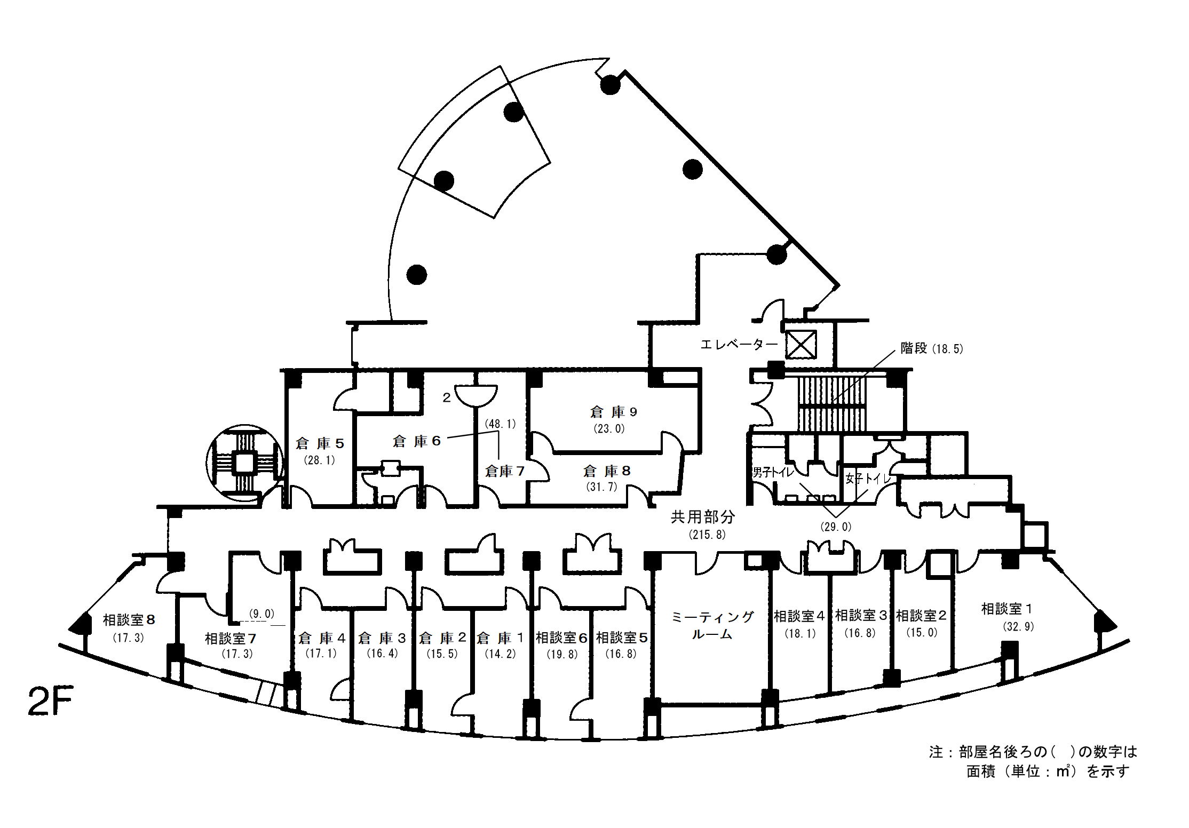

①
⑤
③
②
④

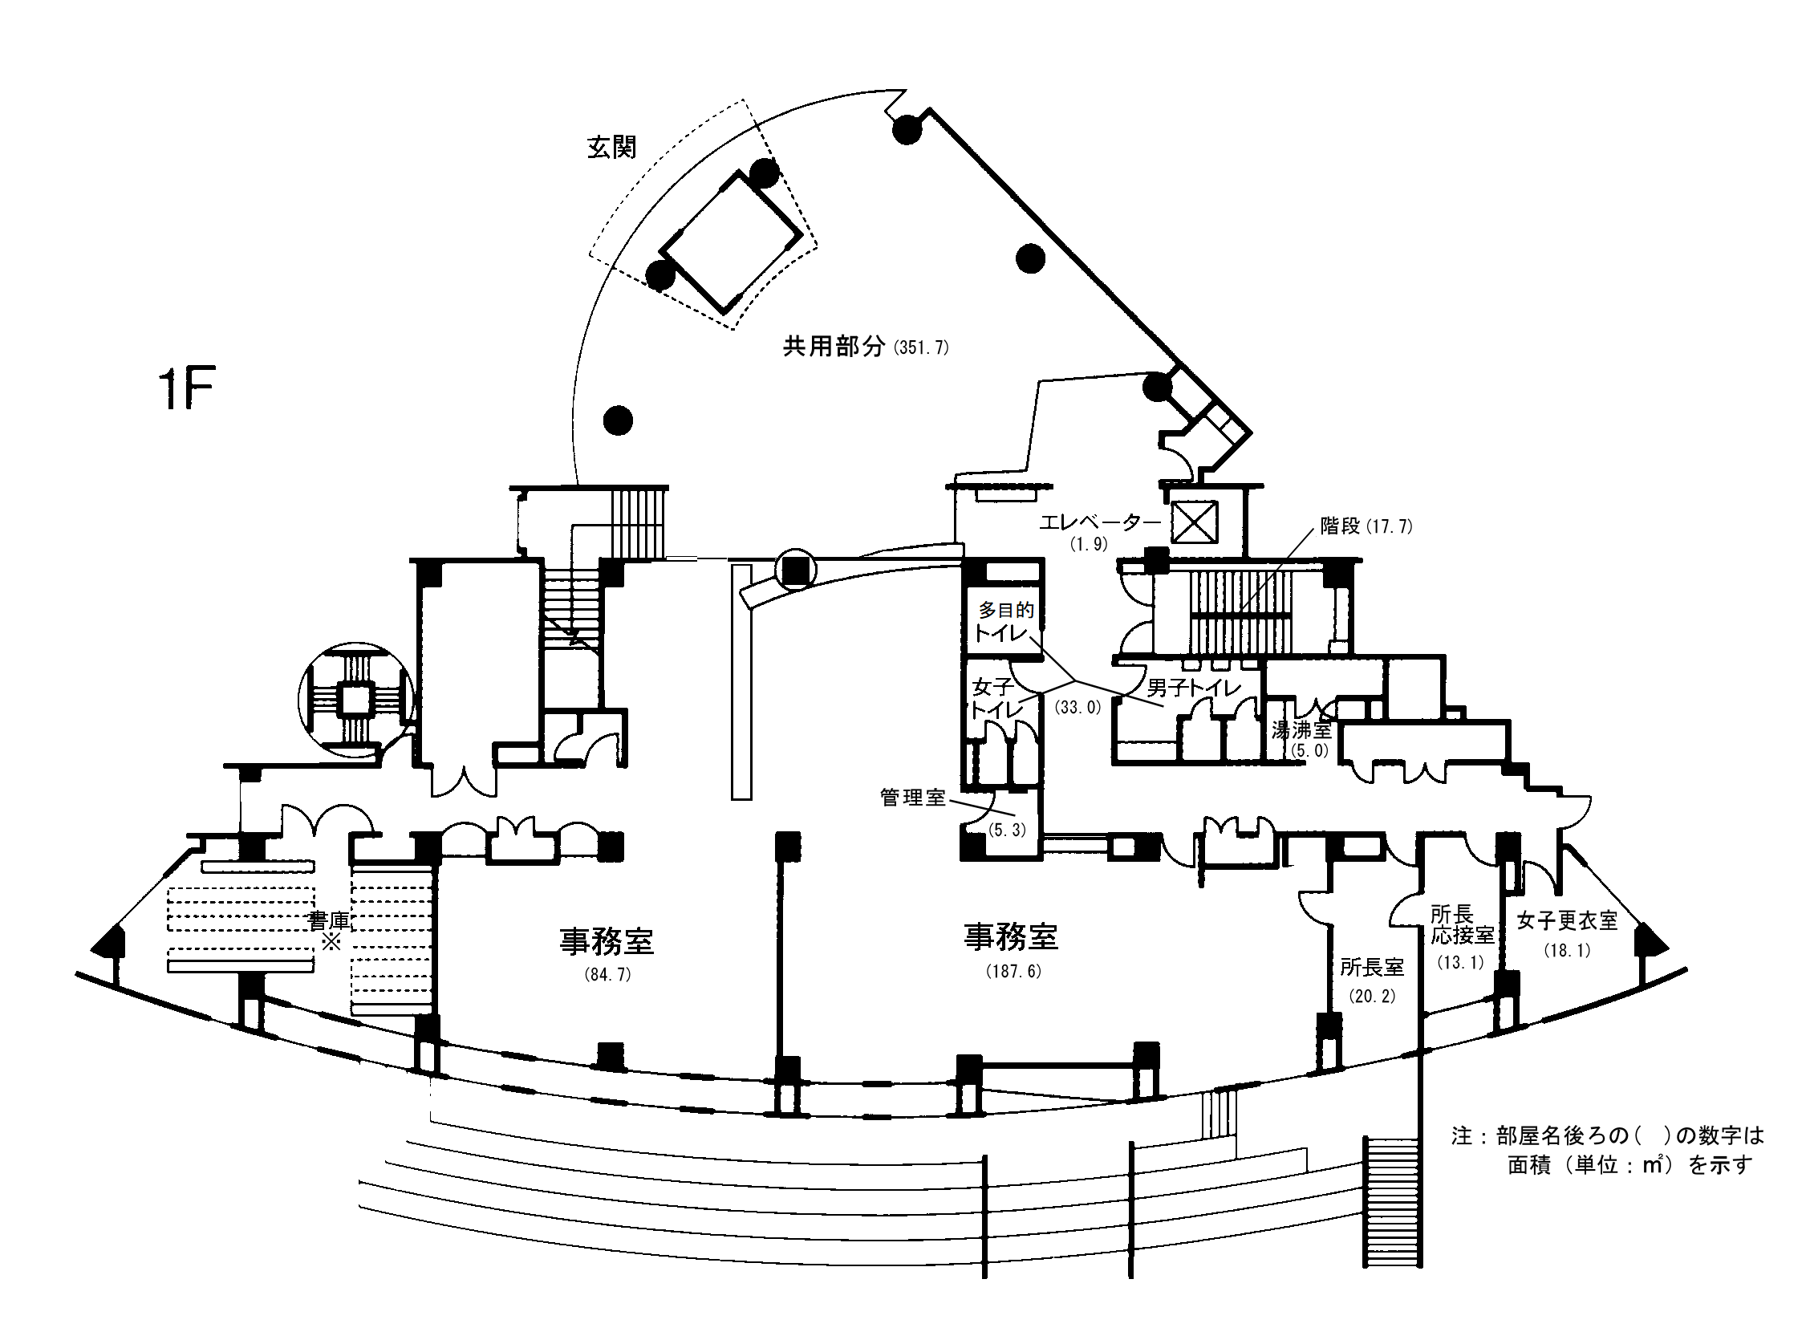

⑧
⑥
⑦
受付カウンター
掲示板
［現場状況写真］

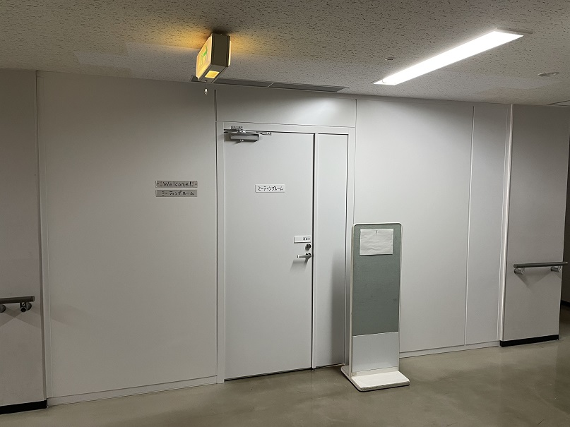
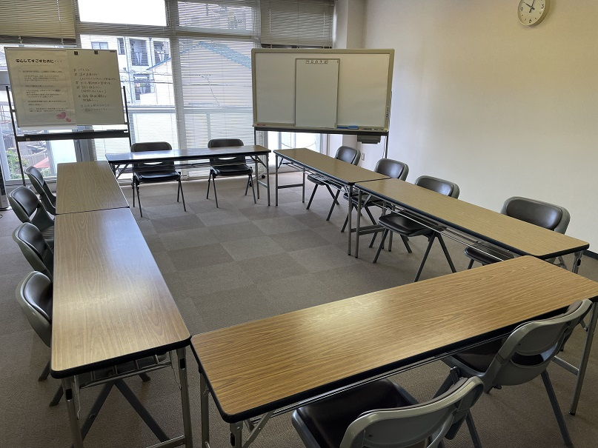

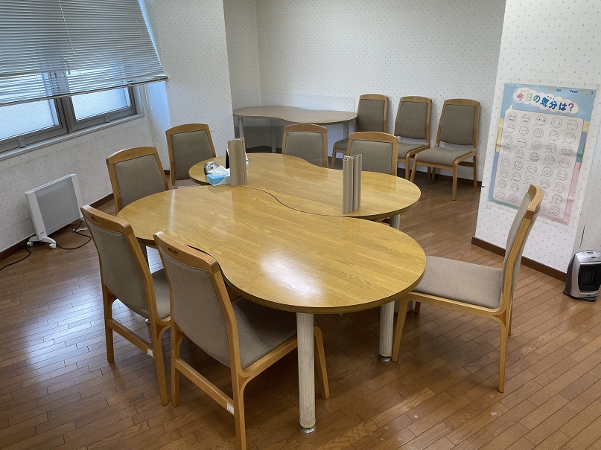
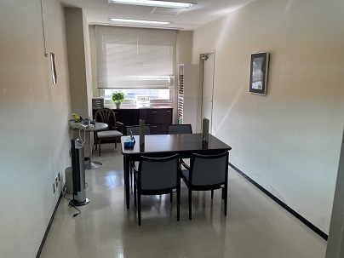
写真① ミーティングルーム入口 写真② ミーティングルームの室内

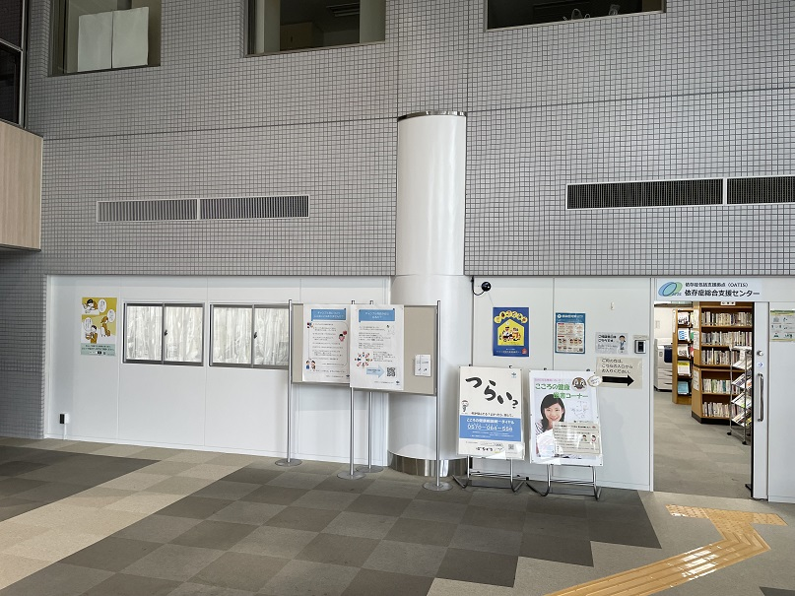
写真③ 相談室１の室内 写真④ 相談室３の室内
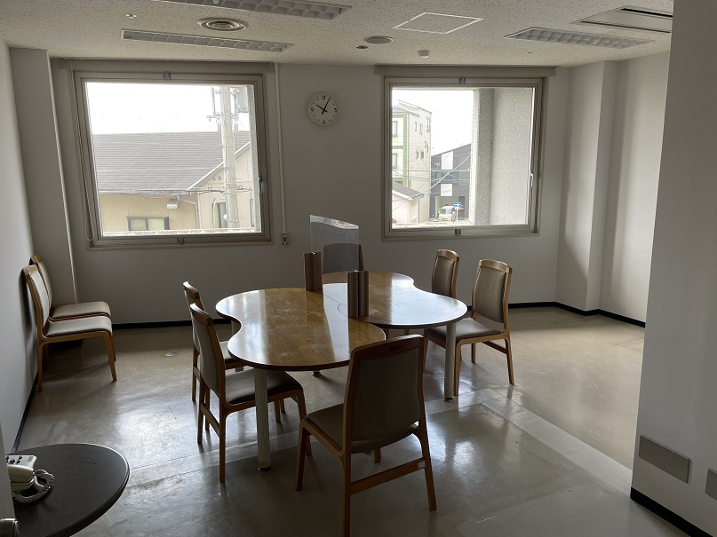

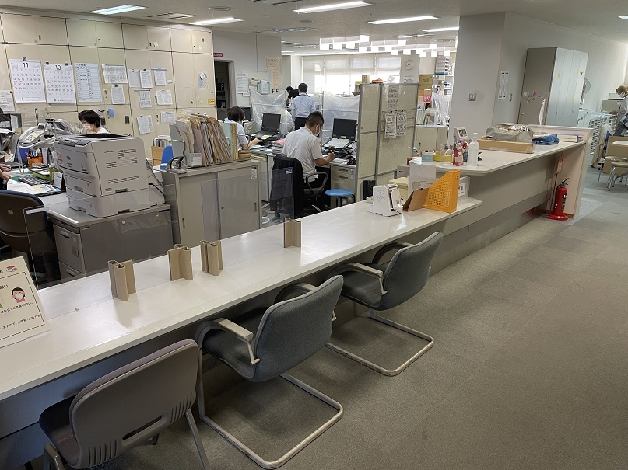
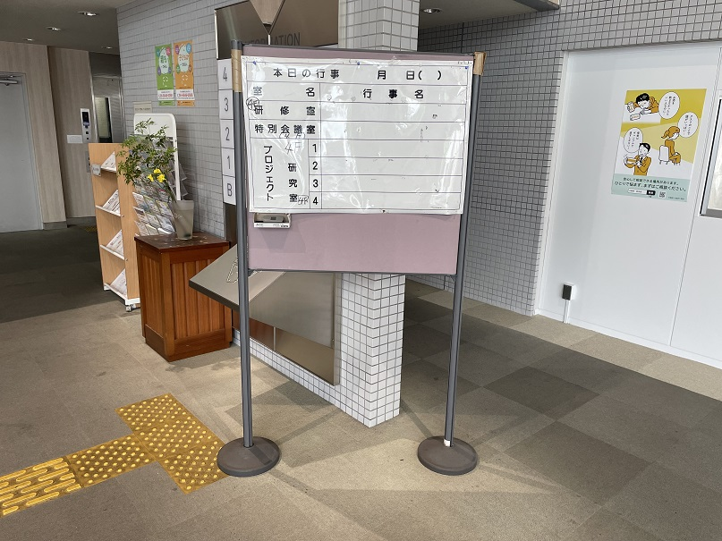
写真⑤ 相談室７の室内 写真⑥ 事務室入口

写真⑦ 受付カウンター 写真⑧ 掲示板

